**HƯỚNG DẪN SINH VIÊN TỰ ĐÁNH GIÁ KẾT QUẢ RÈN LUYỆN**

**( đánh giá trên web)**

- Cuối mỗi học kỳ, khi hạn hệ thống đánh giá rèn luyện mở 🡺 Sinh viên dựa vào bảng tiêu chí tự nhận xét, đánh giá và chấm điểm cá nhân của mình

**CÁC BƯỚC THỰC HIỆN NHƯ SAU:**

* ***Bước 1***: Truy cập đường dẫn <http://mydtu.duytan.edu.vn>, tiến hành login tài khoản my DTU theo tên đăng nhập & mật khẩu
* ***Bước 2***: Chọn chức năng **“Đánh giá rèn luyện”** trong menu **“Cố vấn Học tập”**

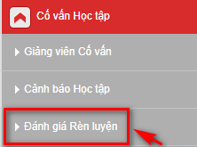

* Hiển thị giao diện Tự đánh giá rèn luyện theo học kỳ năm học của sinh viên tương ứng

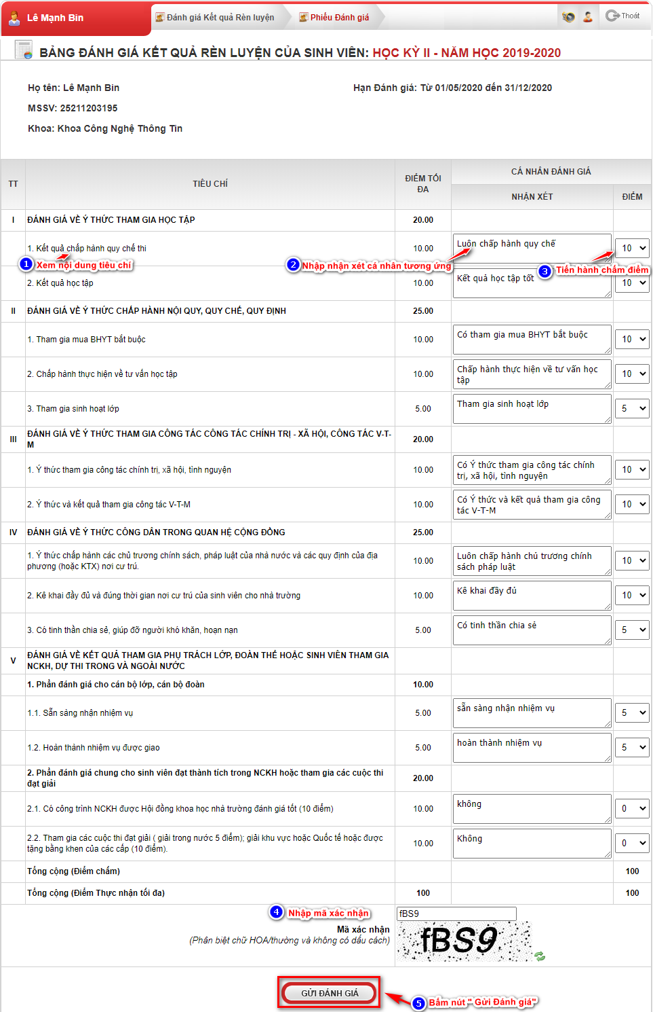  
***- Bước 3***:Dựa vào bảng tiêu chí tự nhập nhận xét, đánh giá và chấm điểm cá nhân của mình theo tiêu chí tương ứng. Nhập mã xác nhận theo hình ( có phân biệt HOA và thường). Bấm nút **GỬI ĐÁNH GIÁ** 🡺 hệ thống tiến hành nộp bảng đánh giá cá nhân của sinh viên

* ***Lưu ý***:
  + ***Tổng cộng (Điểm chấm) tối đa***: 120 điểm
  + ***Tổng cộng (Điểm thực nhận tối đa) nếu >100 điểm thì hệ thống sẽ tự tính là*** : 100 điểm
  + Khi Sinh viên gửi nộp đánh giá kết quả rèn luyện lên hệ thống , Giảng viên cố vấn đã tiến hành đánh giá kết quả rèn luyện của sinh viên thì sinh viên không thể **Tự Đánh giá lại** kết quả rèn luyện của mình